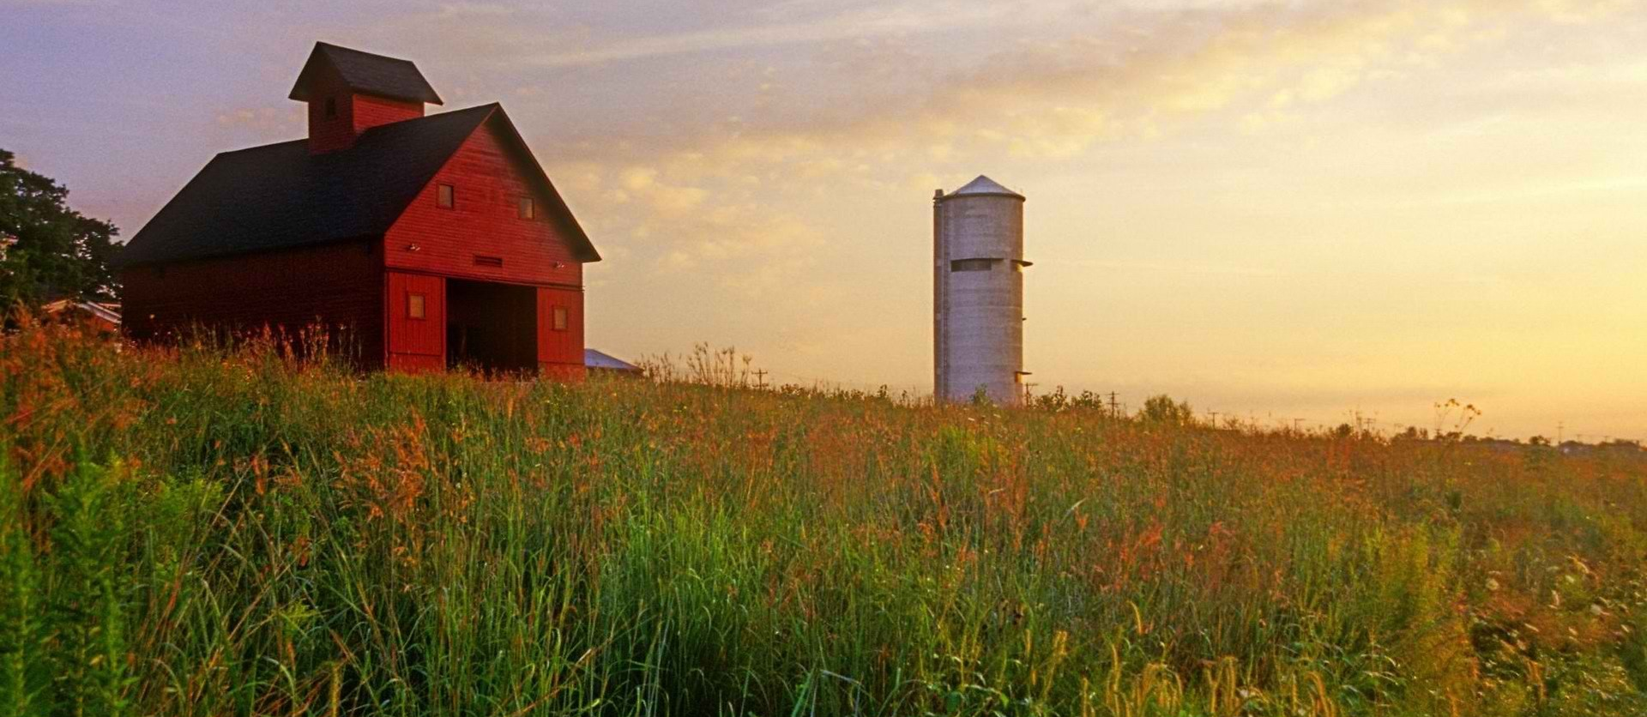
Prix de la conservation des pollinisateurs
des agriculteurs et ranchers canadiens

La Fédération canadienne de l’agriculture (FCA), l’Association canadienne pour les plantes fourragères (ACPF) et le Pollinator Partnership (P2) sont heureux de solliciter des mises en candidature pour le Prix 2017 de la conservation des pollinisateurs des agriculteurs et ranchers canadiens. Ce prix récompense une personne ou une famille qui, dans une exploitation agricole ou un ranch au Canada, a contribué notablement à la protection et à la conservation des espèces pollinisatrices.
Aidant à produire un tiers des aliments que nous consommons et contribuant près de 2 milliards de dollars à l’économie agricole canadienne, les pollinisateurs sont extrêmement importants et il est essentiel de les protéger car il y va de notre propre survie. Les lauréats du Prix de la conservation des pollinisateurs protègent les pollinisateurs sur leurs terres et se livrent à de la recherche et à des expériences pour améliorer notre compréhension des techniques de gestion des espèces pollinisatrices, collaborent avec des groupes communautaires et gouvernementaux et défendent ces espèces qui, quoique de taille réduite, travaillent sans relâche et sont cruciales pour la viabilité de nos paysages agricoles et naturels.
Les lauréats du prix de 2017 seront reconnus durant une réception qui sera le coup d’envoi de la 17e Conférence annuelle de la campagne nord-américaine de protection des pollinisateurs au Jardin botanique des États-Unis, le mardi 17 octobre 2017 de 18 h à 20 h à Washington, DC, ou dans leur propre localité s’ils ne peuvent assister à la réception.
Parmi les lauréats antérieurs, il y a Marc et Chantal Bercier de Ferme Agriber Inc, en Ontario; la famille Coen, qui exploite la ferme familiale Grass Roots à Ferintosh, en Alberta; Bryan et Cathy Gilvesym du Ranch Y U à Tilsonburg, en Ontario; et Don et Marie Ruzicka du Ranch Sunrise à Killam, en Alberta. En reconnaissant ces personnes et organisations et en soulignant les efforts qu’elles font, nous espérons encourager leur activités d’intendance et promouvoir les interventions futures pour la protection des pollinisateurs. Pour en apprendre davantage, veuillez visiter le site http://www.pollinator.org/awards.htm.
Pour soumettre une candidature, veuillez remplir le formulaire ci-joint et le retourner à Vicki Wojcik, de Pollinator Partnership, d’ici le vendredi 11 août 2017. Les lauréats seront avisés au plus tard le jeudi 31 août 2017 pour faciliter la prise de dispositions pour leur voyage.
Vous pouvez annexer le formulaire à un courriel adressé à vw@pollinator.org (veuillez inscrire « Prix de la conservation des pollinisateurs des agriculteurs et ranchers canadiens » dans la ligne Objet), le télécopier au 415-362-3070 ou l’envoyer par la poste au 120, avenue Homewood, Unité 3607, Toronto (Ontario) M4Y 2J3.

Formulaire du Prix de la conservation des pollinisateurs
des agriculteurs et ranchers canadiens

Veuillez retourner ce formulaire rempli à Vicki Wojcik, de Pollinator Partnership, d’ici le vendredi 11 août 2017. Vous pouvez l’annexer à un courriel adressé à vw@pollinator.org (inscrire « Prix de la conservation des pollinisateurs des agriculteurs et ranchers canadiens » dans la ligne Objet) ou le télécopier au 415-362-3070.

Information concernant l’auteur de la mise en candidature :
Nom :
Organisation, si cela s’applique :
Courriel : Tél. :

Je souhaite poser la candidature de la personne ou famille suivante pour le Prix de la conservation des pollinisateurs des agriculteurs et ranchers canadiens :
Nom du candidat :
Ferme/ranch :
Courriel : Tél. :

Description appuyant la mise en candidature (Veuillez fournir une lettre descriptive ou renfermant des recommandations en réponse aux trois éléments ci-dessous. Vous pouvez utiliser le présent document en Word ou y attacher des feuilles distinctes. Veuillez ne pas dépasser quatre pages, à l’exclusion des images ou documents descriptifs) :

1. Décrivez brièvement les candidats et leur ferme ou ranch (lieu, taille, cultures, localité).
2. Expliquez comment la personne ou la famille à la ferme ou au ranch a contribué à la protection et à la conservation des pollinisateurs sur des terres exploitées ou sauvages, y compris à la conservation des pollinisateurs « sur le terrain » et à l’application de pratiques de gestion exemplaires ou techniques d’aménagement et de gestion du paysage.
3. Expliquez comment la personne ou la famille à la ferme ou au ranch a contribué à l’établissement de partenariats de conservation et de recherche, à des projets de démonstration qui favorisent la conservation des pollinisateurs et la sensibilisation à cet enjeu, à des mesures prises dans la collectivité et au niveau social et politique qui font connaître et protègent les pollinisateurs, etc.

